Кировское областное государственное профессиональное образовательное автономное учреждение
«Орловский колледж педагогики и профессиональных технологий»

Проект
Хакеры: Гении или злодеи?
(информатика)

Выполнила студентка
1 курса
специальности 44.02.02 Преподавание в начальных классах
Мамаева Влада Юрьевна

Руководитель проекта
Бартева Елена Васильевна

Орлов, 2020

ПАСПОРТ ПРОЕКТА
Название проекта: «Хакеры: Гении или злодеи?»
Руководитель проекта: Бартева Елена Васильевна
Автор проекта: Мамаева Влада Юрьевна
Тип проекта: практико-ориентированный
Проблема: Недостаток знаний для того, чтобы дать определение, кем же на самом деле являются хакеры, положительные
Цель проекта: Выявить влияние хакеров на развитие компьютерной безопасности
Задачи проекта:
- Подобрать информацию, дать определение понятию «хакер», выявить влияния хакеров на компьютерную безопасность
- Выявить результаты деятельности хакеров. Положительные и отрицательные стороны
- Изучить сервисы для создания мультфильма, выбрать подходящий и изучить особенности создания мультфильма в выбранном сервисе
- Создание мультфильма
Результат проекта (продукт и область его применения): Продуктом проекта является мультфильм. Область применения продукта-образовательная сфера
Форма презентации проекта: Научный доклад, демонстрация видеофильма

описание практической части
Актуальность проекта масштабна. Представьте себе такую ситуацию: вы вводите логин и пароль, чтобы войти на свою страницу в Сети, но у вас появляется окно, с текстом: «Неверный логин или пароль, пожалуйста, проверьте правильность ввода». Вы, стараясь не допустить ошибок, пишите свои данные снова, но опять появляется окно. Это значит, что ваша страница взломана, т.е вы подверглись хакерской атаке. Наверняка многие из нас сталкивались с такой ситуацией.
Работа «Хакеры: гении или злодеи?» выбрана, потому что на собственном опыте столкнулась с отрицательными последствиями хакерской деятельности.
Работа над проектом состояла из нескольких этапов:
1. Проблематизация
На данном этапе была определена предметная область, противоречия. Сформулирована проблема и тема проекта
2. Целеполагание
На данном этапе были выдвинуты идеи по решению проблемы, проанализированы и выбран окончательный способ. Сформулирована цель и выбрана форма проектного продукта
3. Проектирование (планирование шагов)
На данном этапе определены задачи, способы работы и имеющиеся ресурсы
4. Реализация плана
На данном этапе был осуществлен поиск и изучение информации, сбор фактических данных, разработан инструментарий, создан и апробирован проектный продукт.
5. Оформление отчета о работе над проектом
6. Подготовка к публичному представлению проектного продукта
На данном этапе были изучены критерии оценки проекта, выполнен автореферат и подготовлено наглядное сопровождение.

7. Представление проекта
По словам Т.А. Старцевой, хакерство развивалось вместе с совершенствованием компьютерных технологий; его масштабы возрастали пропорционально расширению области применения компьютеров.[3]
Ознакомившись со статьями о хакерах, об отрицательных последствиях их деятельности, было решено создать мультфильм, который бы ярко отображал неправильное поведение людей в Сети, которое подвергает их хакерской атаке.
Для реализации своего продукта был использован онлайн-сервис для создания анимации Animaker, он выделился из таких, как Moho, Pencil2D, Synfig Studio[2], потому что создание мультфильма в нём показалось довольно простым и понятным, но для достижения достойного результата следовало выявить особенности работы в этом сервисе такие, как подбор нужного шаблона из их большого количества. Все они красочные и интересные, но выбор нужного был довольно простым, так как в данном сервисе они подразделяются на группы по темам.
В сюжете мультфильма было решено отобразить такую ситуацию: Девочка, не умея правильно вести себя в Сети Интернет, заполняет слишком много личной информации, не подозревая, к чему это может привести. К несчастью, плохой хакер находит ее страницу в Сети, знакомится с

информацией, и тут он решает похитить девочку. Он приезжает к ее дому, но ему не приходится долго ждать-девочка выходит гулять. Он ее похищает, увозит. Родители девочки, придя домой с работы, обнаруживают пропажу дочери. Они решают обратиться в полицию. Приехав туда, они рассказывают обо всем, просят найти дочь. Хакер, работавший в полиции, решил помочь несчастным родителям. Он успешно находит их ребёнка и приводит домой. Родители очень рады, что дочь нашли. В конце мультфильма девочка признаёт, что поступила глупо, выставив много информации о себе. Данной ситуацией доказано, что хакеры могут приносить и пользу, несмотря на то,

что было столкновение с отрицательными последствиями хакерской деятельности.
Для того, чтобы сделать мультфильм, который соответствовал бы требованиям, нужно было найти определение мультфильма и критерии, которым необходимо следовать при создании мультфильма.
Мультфильм должен быть:
- ярким, выразительным;
- обучающим;
- сюжет должен быть увлекательным, интересным, развивающим и поучительным;
- содержание должно соответствовать теме комплексно – тематического планирования, возрастным особенностям детей, содержать дидактическую задачу;
- эстетичным, иметь красочную графику и оформление (сделано при хорошем освещении, картинки чёткие и не смазанные);
-качественно озвучен; [1]
Мультфильм (анимационный фильм) –это фильм, который создается мультипликаторами, использующими для создания персонажей различные техники и материалы, а «оживление» происходит путем быстрой смены кадров. Мультфильмы предназначены для трансляции по телевидению, демонстрации в кинотеатре, просмотре на экране компьютера и других

электронных устройствах. При апробации проектного продукта, я получила положительные отзывы о нем. Мультфильм очень заинтересовал и послужил предупреждением о том, к чему может привести неразумное пользование Интернетом.[1]
В процессе работы в данном сервисе возникло столкновение с такими проблемами, как поиск и загрузка звуковой дорожки, которая подходила бы к определенной сцене мультфильма, и подбор главных героев мультфильм.

продукт
https://youtu.be/LM7_eySVlT4

Список использованных источников информации

- Анимационная студия Toondra Как создать мультфильм//school-science.ru/5/19/35801
- Козориз Артём 5 программ для создания крутой анимации/Артём Козориз//https://lifehacker.ru/programmy-dlya-animacii/
- Старцева Т.А Хакерство и его проявление в сфере информационных технологий/Т.А.Старцева//https://nsportal.ru/ap/library/drugoe/2012/05/03/khakerstvo-i-ego-proyavlenie-v-sfere-informatsionnykh-tekhnologiy#h.14c41a96b84

приложения
Алгоритм работы в сервисе Animaker:
- Заходим на сайт по электронному адресу http://animaker.com/.
- Для начала работы с сервисом необходимо зарегистрироваться, нажав на кнопку «SignUp».
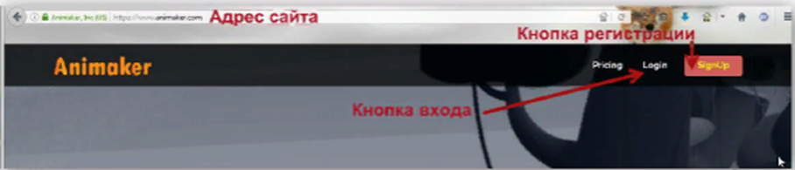
- В появившейся форме нужно ввести логин, адрес электронной почты, ввести и подтвердить пароль, либо войти с помощью аккаунта социальных сетей Facebook или Google+.
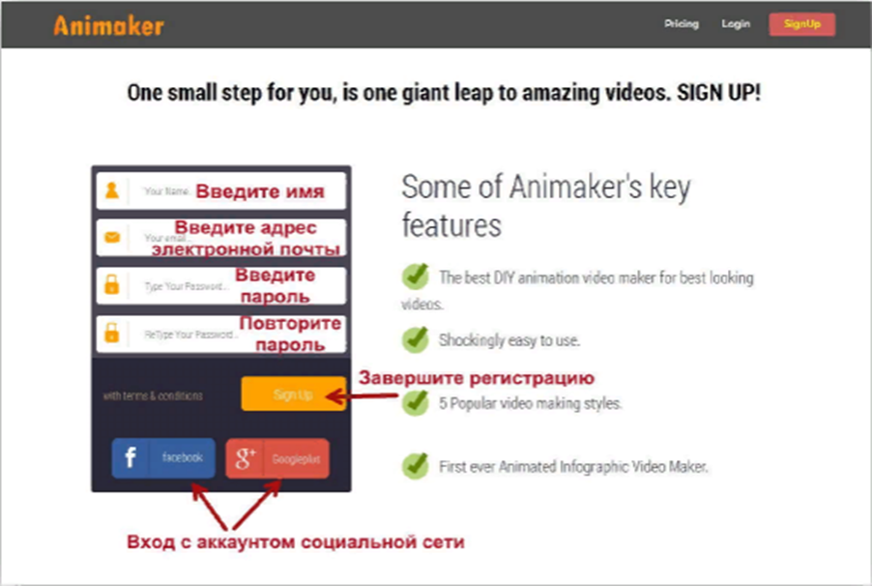

- Для начала работы необходимо нажать кнопки «Create a video» или «Get started».
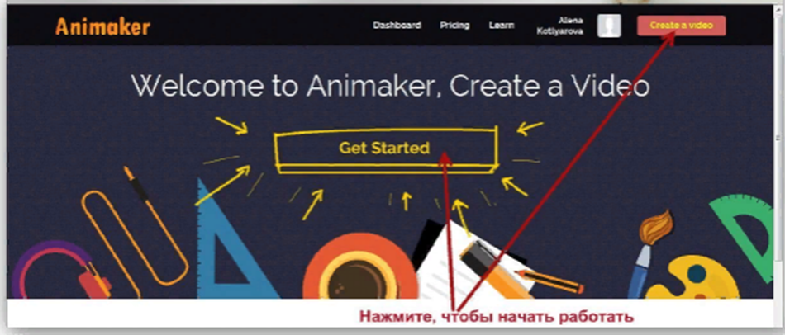
- Далее пользователь может выбрать тарифный план («Free» – бесплатный) и категорию тематики шаблона («Education» – образование).
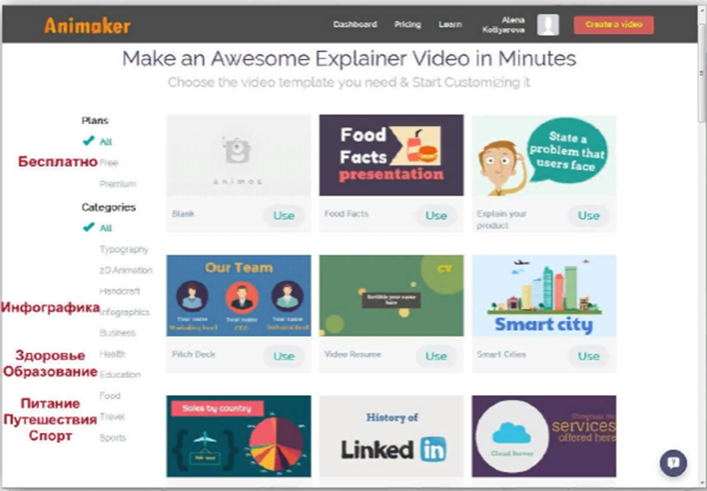

- Выбранный шаблон можно предварительно просмотреть в формате видеоролика. Для начала работы с шаблоном нажмите кнопку «Use»
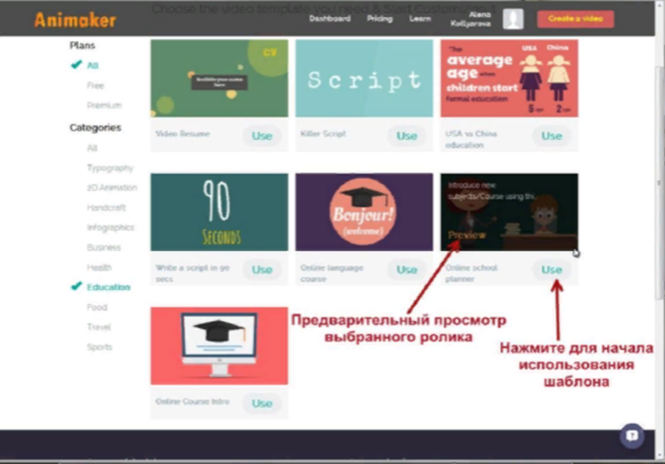

- После загрузки шаблона открывается окно с подробной видеоинструкцией по работе с инструментами сервиса при создании презентации или инфографики
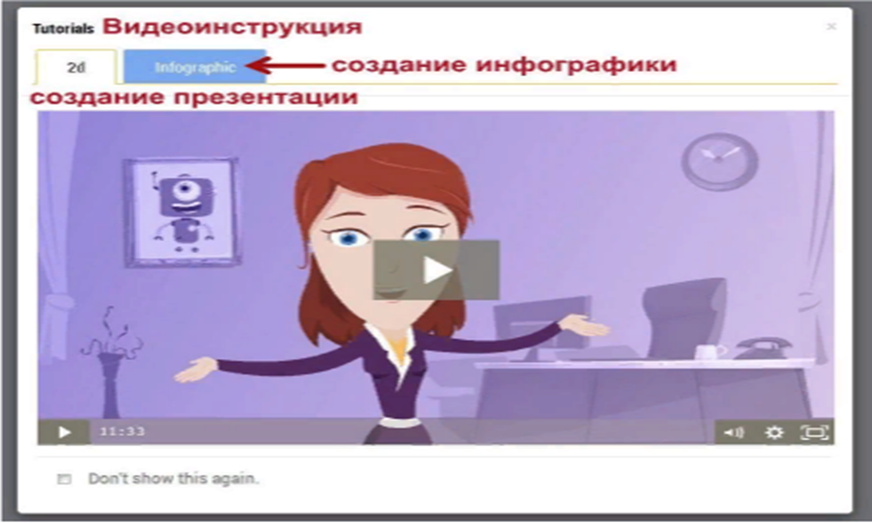

- Рассмотрим интерфейс сервиса. Справа от рабочего поля находится библиотека персонажей, объектов, фонов и т.д.
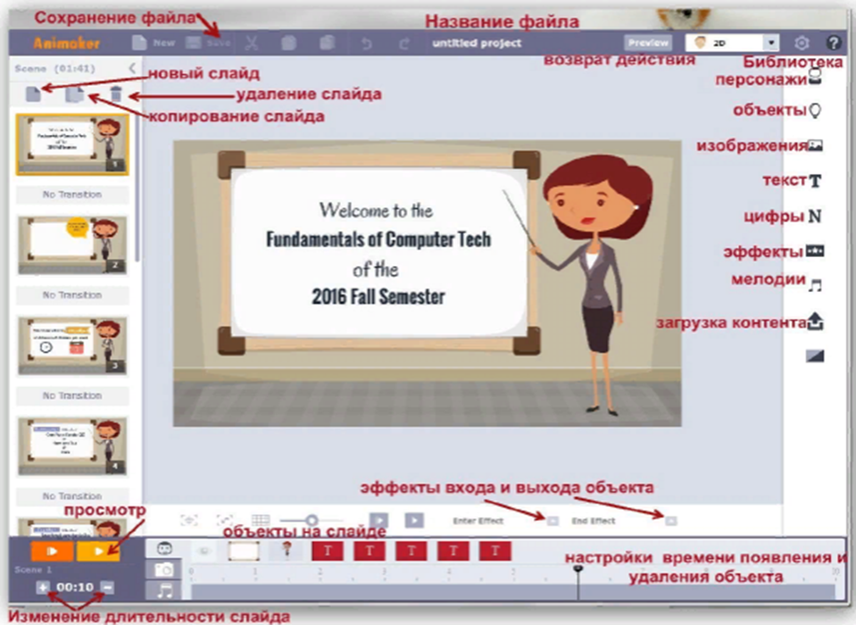
- Библиотека содержит большой набор персонажей, для которых имеется несколько вариантов действий и проявления эмоций.
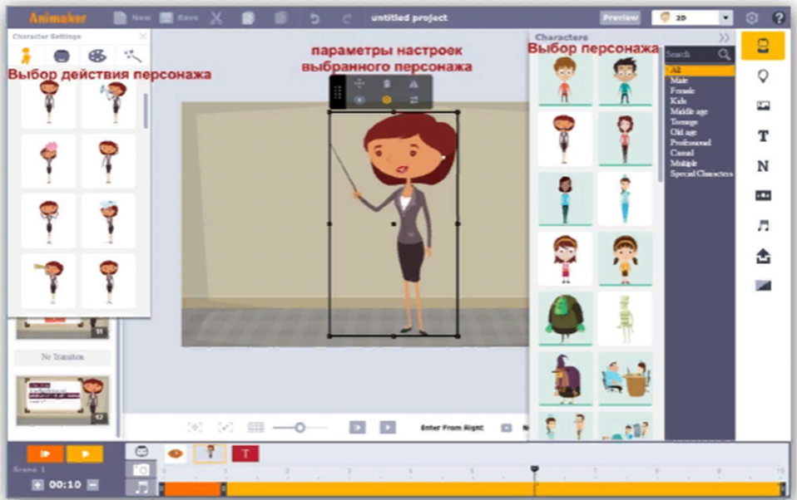
- Сервис позволяет загружать фотографии, изображения, звуки и музыку с компьютера пользователя с условием, что размер загружаемого файла не превысит 5 Мб. Пользователь может озвучить ролик с помощью инструментария сервиса и наличия микрофона.
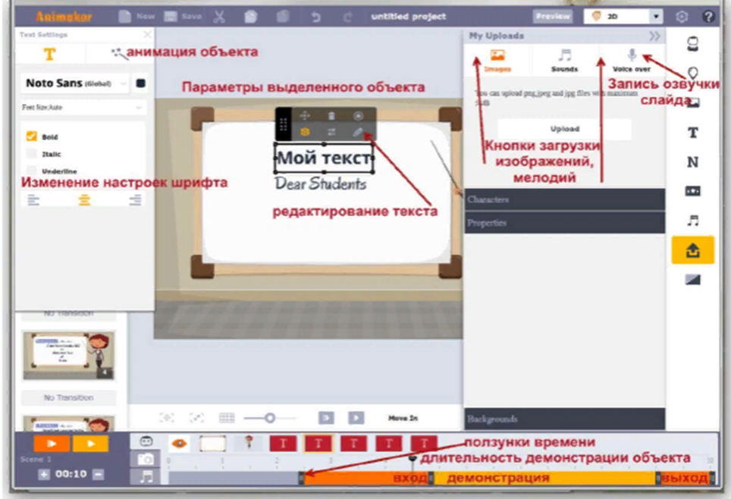
- После завершения работы над проектом можно начать экспорт файла.
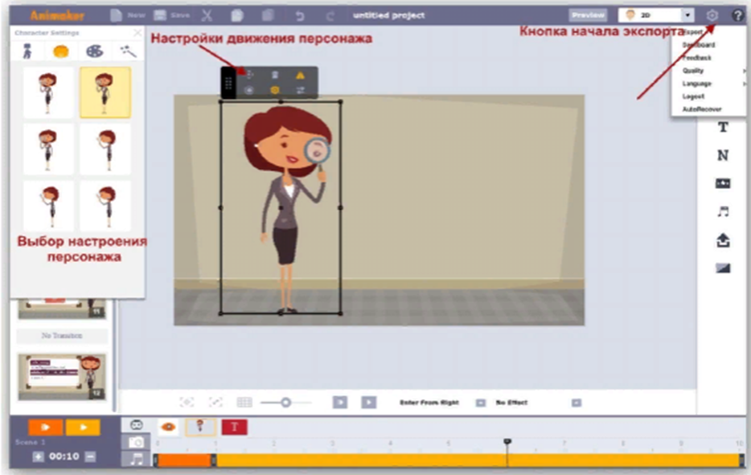
- Экспортировать файл можно посредством размещения его в социальных сетях Youtube или Facebook.
